Филиал МКДОУ Баранниковский детский сад-детский сад п.Новый

**Конспект ООД**

**ПО ХУДОЖЕСТВЕННО-ЭСТЕТИЧЕСКОМУ РАЗВИТИЮ (РИСОВАНИЕ)**

**6-7 лет**

**на тему: «Ближе к звёздам»**

воспитатель: Бурухина Е.В.

**2022 г.**

**Цель**: обогатить знания детей по теме «Космос»

**Задачи:**

Образовательные

- закреплять знания о солнечной системе, о последовательности расположения планет солнечной системы на своих орбитах.

Развивающие

- развивать воображение и фантазию детей.

- побуждать детей передавать в рисунке картину космического пейзажа, используя накопленные впечатления.

Воспитательные

- воспитывать интерес к творчеству, желание фантазировать.

**Предварительная работа:** рассматривание иллюстраций и видеоматериалов о космосе, чтение произведений: В. Кащенко «Найди созвездия», Н. Носов "Незнайка на луне".

**Раздаточный материал: картон (коричневого и чёрного цвета)**,гуашь, кисточки, салфетки, стаканчики.

**Материалы и оборудование:** иллюстрации о космосе, солнечной системы, портрет космонавта Юрия Гагарина, звук космоса.

**Интеграция видов деятельности:** коммуникативная, двигательная, изобразительная.

**Ход занятия:**

**Воспитатель:** Ребята, кто помнит, какой 12 апреля отмечаем праздник? Дети:ДеньКосмонавтики. **Воспитатель:** Почему мы его празднуем?

Дети: 12 апреля Юрий Гагарин впервые совершил полет в космос.

**Воспитатель:** Верно. Космос всегда интересовал человека. Есть ли воздух на других планетах, есть ли жизнь? **И вот, 12 апреля 1961 года** впервые в мире космонавт **Юрий Алексеевич Гагарин** совершил успешный полёт вокруг Земли на корабле **«Восток»**. Это было радостным событием не только для нашей страны, но и для всего человечества.

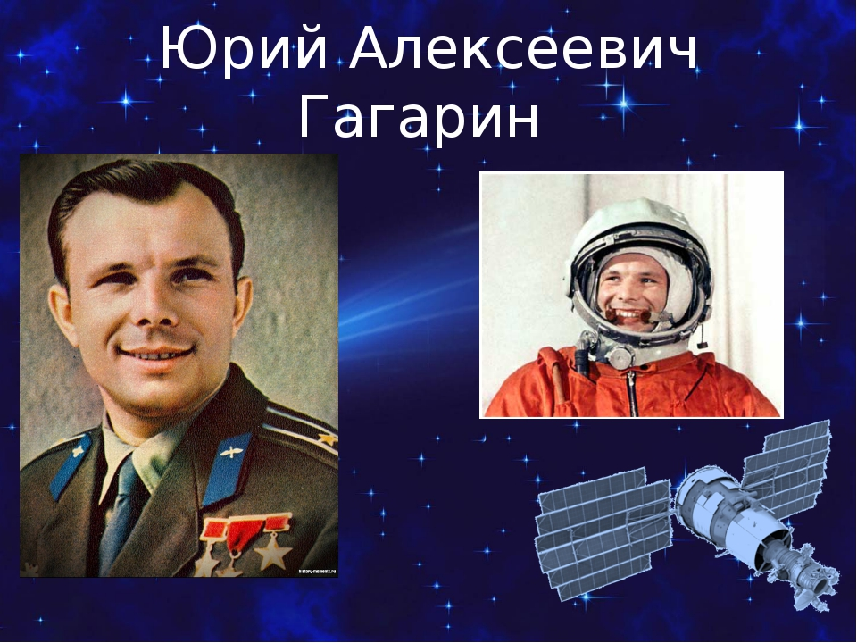

**Воспитатель:** Как вы думаете, что находится во Вселенной?

Дети: Планеты, звезды, метеориты.

**Воспитатель:** Как же выглядит наша планета в космическом пространстве?

Дети: Наша планета круглая.

**Воспитатель:** Правильно, все современные дети и взрослые знают, что Земля круглая. Но в древности люди считали, что земля плоская, как тарелка и можно добраться до её края. Со временем люди убедились, что Земля круглая, как шар, а ещё ученые выяснили, что наша планета в Солнечной системе не одна. А что же такое Солнечная система?

Дети: Это солнце, вокруг которого вращаются девять планет, астероиды и кометы.

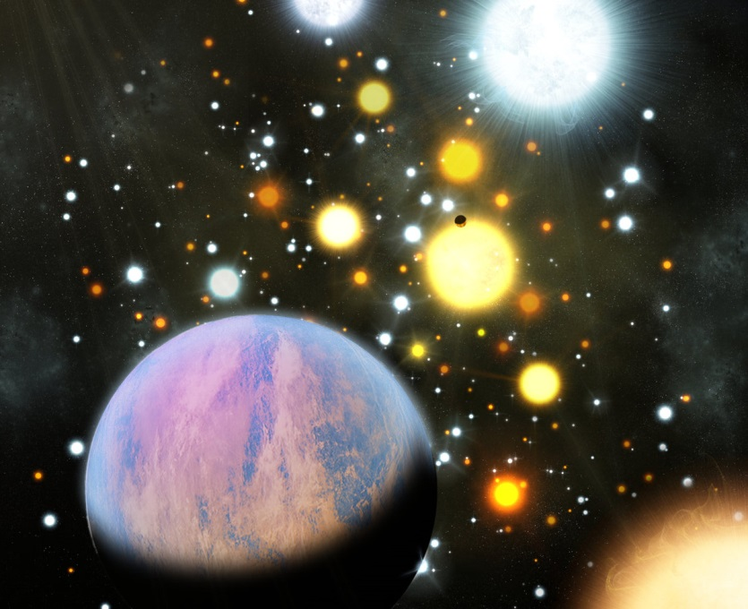

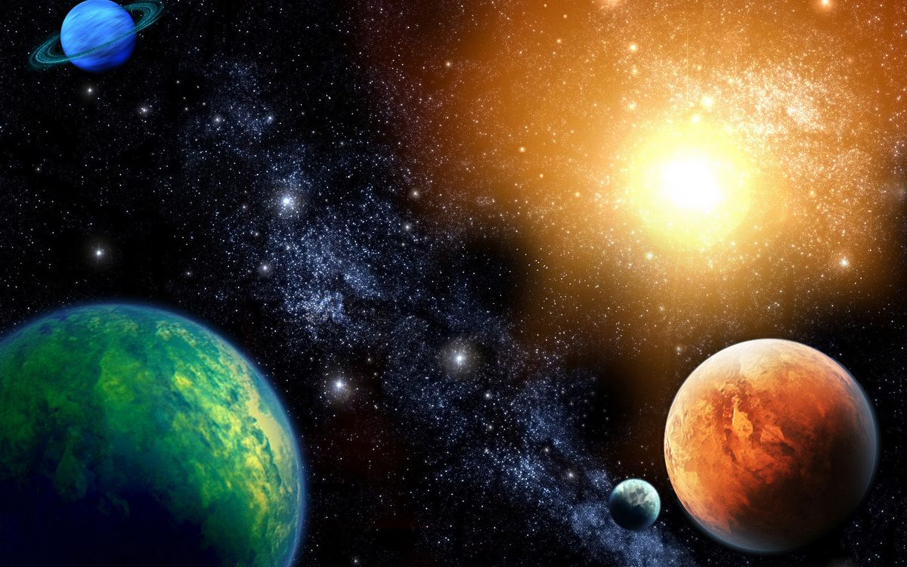

**Воспитатель:** А какие планеты вы знаете?

Дети перечисляют.

**Воспитатель:** А есть ли в космосе ещё какие-нибудь объекты, кроме планет?

Ответы детей. (Кометы, астероиды, ракеты, созвездия, звезды)

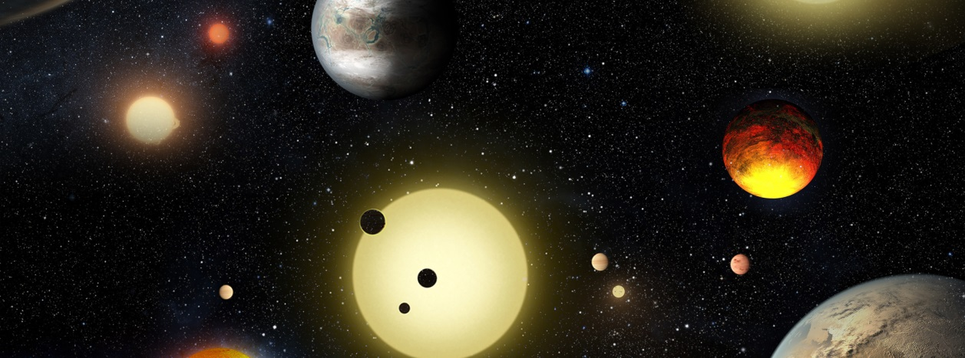

**Воспитатель:** А вы любите смотреть на звезды?

Дети: Да

**Воспитатель:** Как вы думаете, звезды большие или маленькие?

Ответы детей.

**Воспитатель:** Вы правы, на самом деле звезды очень большие. Они находятся очень далеко, поэтому мы видим лишь маленькие точки. Ученые наблюдают за звездами и космосом в специальные приборы, которые называются…

Ответы детей. (Телескопы).

**Воспитатель:** А как называются группы звезд?

Дети: Созвездия.

**Воспитатель:** А как называется самая большая и горячая звезда Солнечной системы?

Дети: Солнце.

**Воспитатель:** А сейчас мы с вами поиграем, а заодно и закрепим наши знания о космосе.

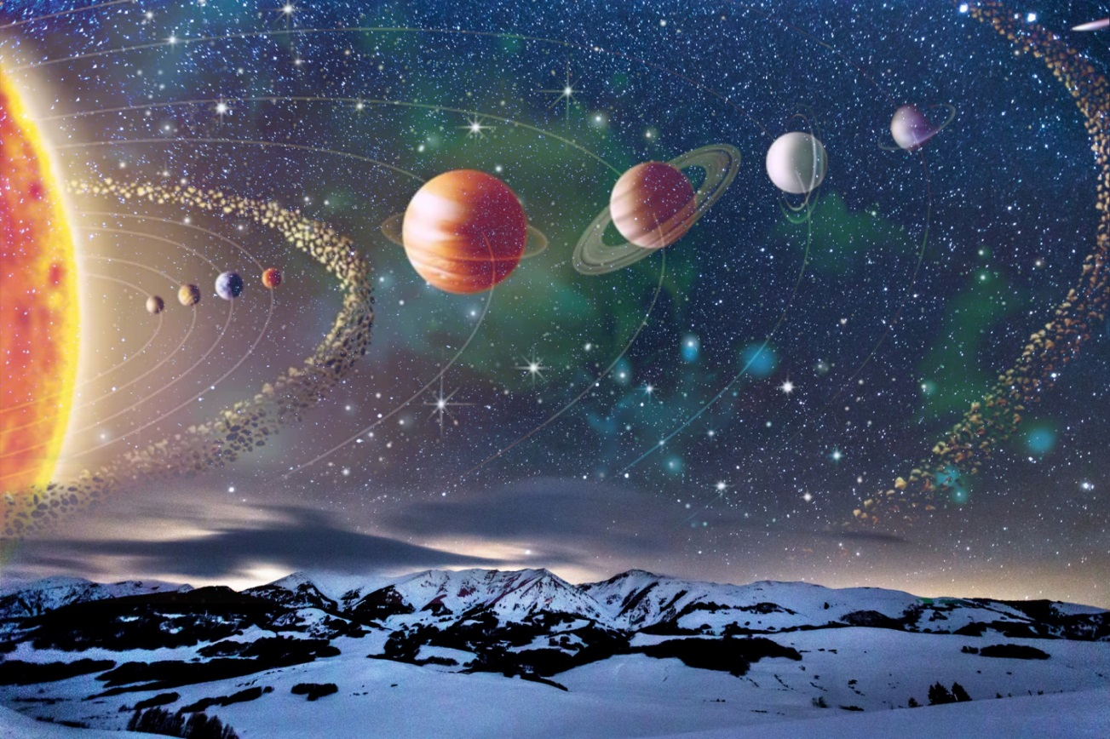

**Физкультминутка "Солнце – чемпион».**

Выбранный ведущий-ребенок проговаривает «космическую» считалку, в ходе которой дети становятся одной из планет:

На Луне жил звездочет.

Он планетам вел учет:

Раз – Меркурий,

Два – Венера,

Три – Земля,

Четыре – Марс,

Пять – Юпитер,

Шесть – Сатурн,

Семь – Уран,

Восьмой – Нептун

А девятый был - Плутон

Кто не верит - выйди вон.

Дети с изображением выпавшей им по считалке планеты, под музыку начинают движение, по звуковому сигналу выстраиваются в нужной последовательности относительно солнца, которое изображает один из дошкольников.

Задача: как можно быстрее найти свое место.

**Воспитатель:** Молодцы! Хорошо запомнили расположение и название планет! А теперь мы с вами будем рисовать космос и всё, что с ним связано. Продумайте содержание вашего рисунка и приступайте рисовать гуашью разного цвета.

Самостоятельная продуктивная деятельность детей. Помощь детям, которые испытывают затруднение.

Проводится анализ готовых работ.

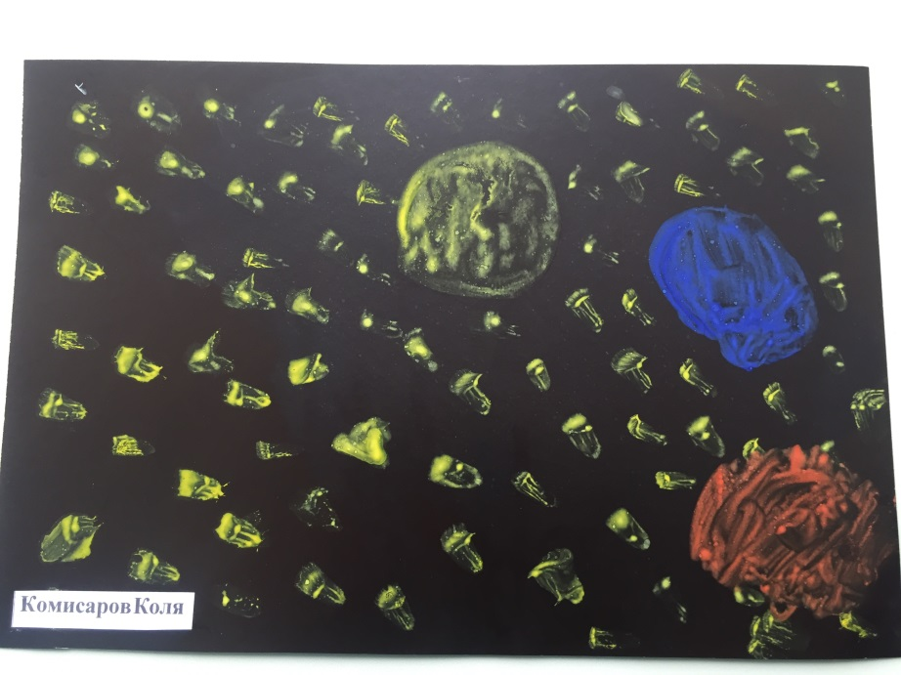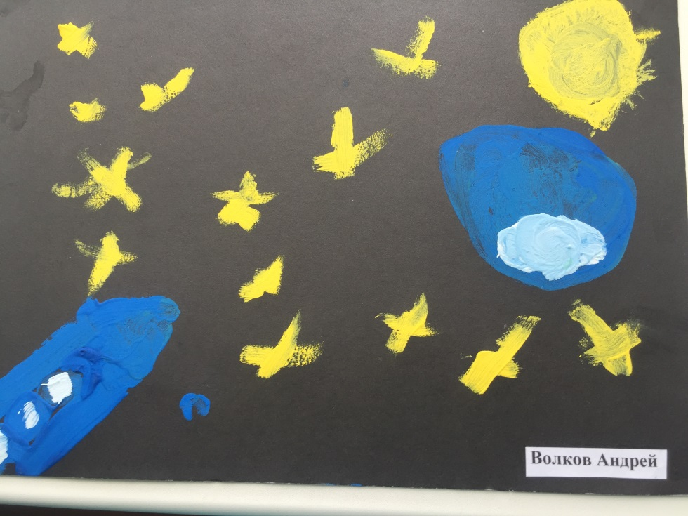

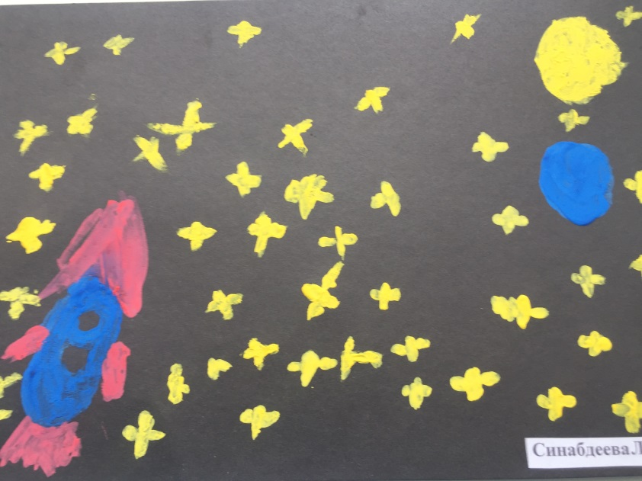

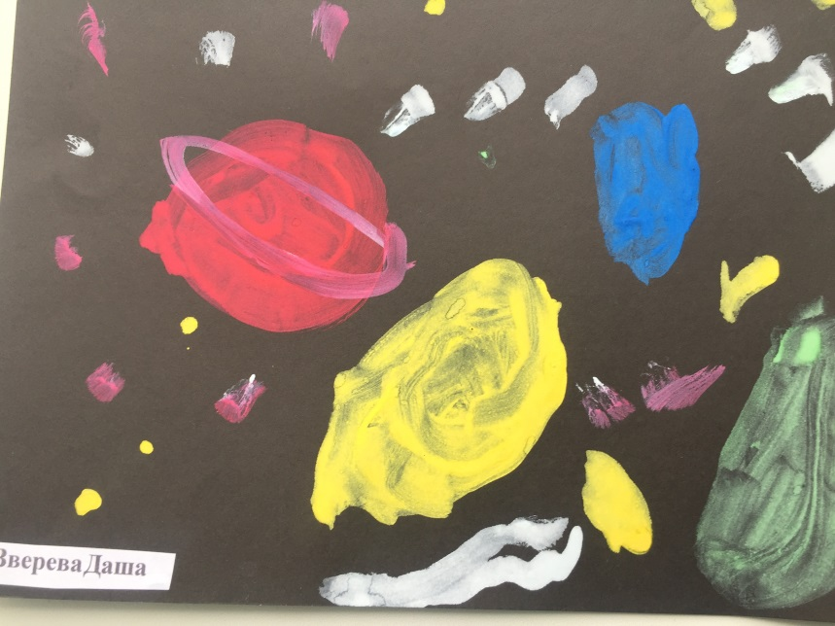

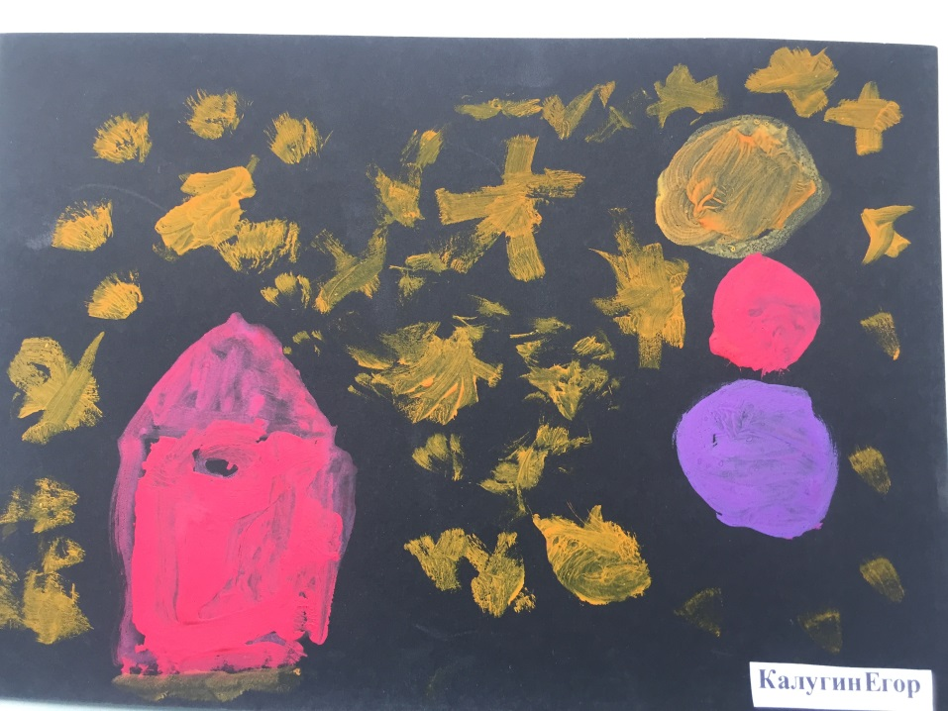

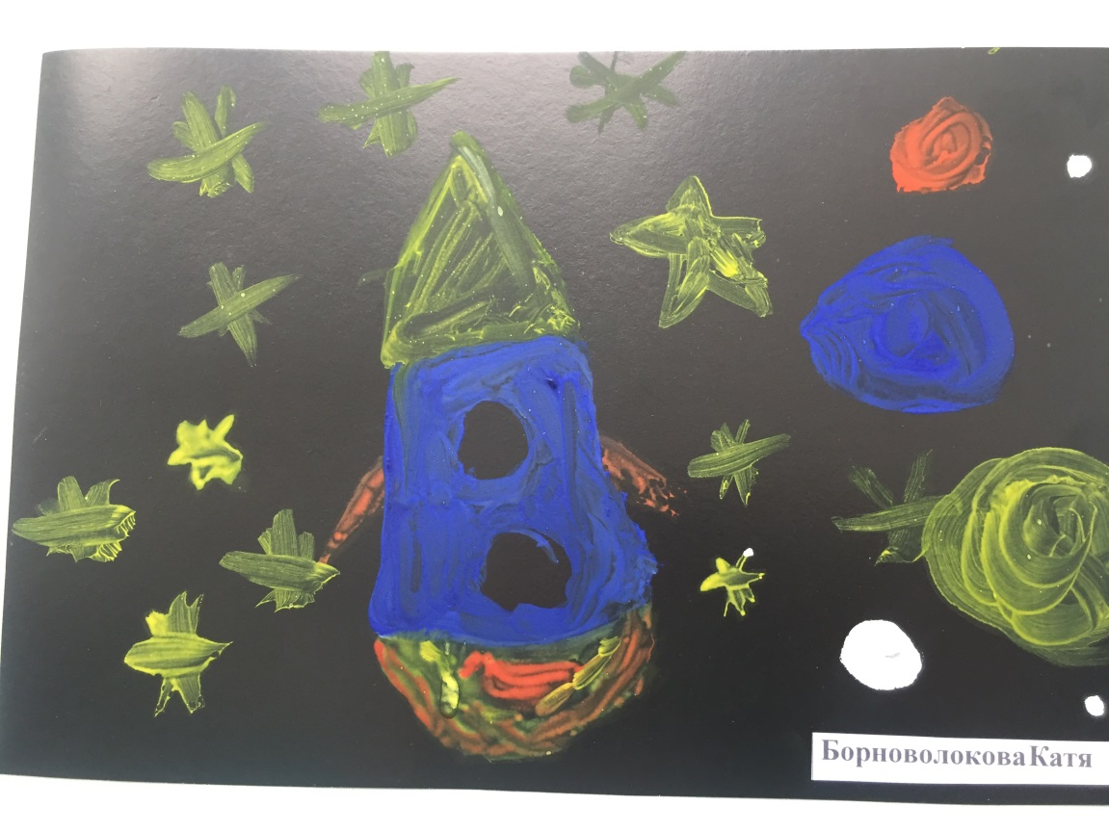

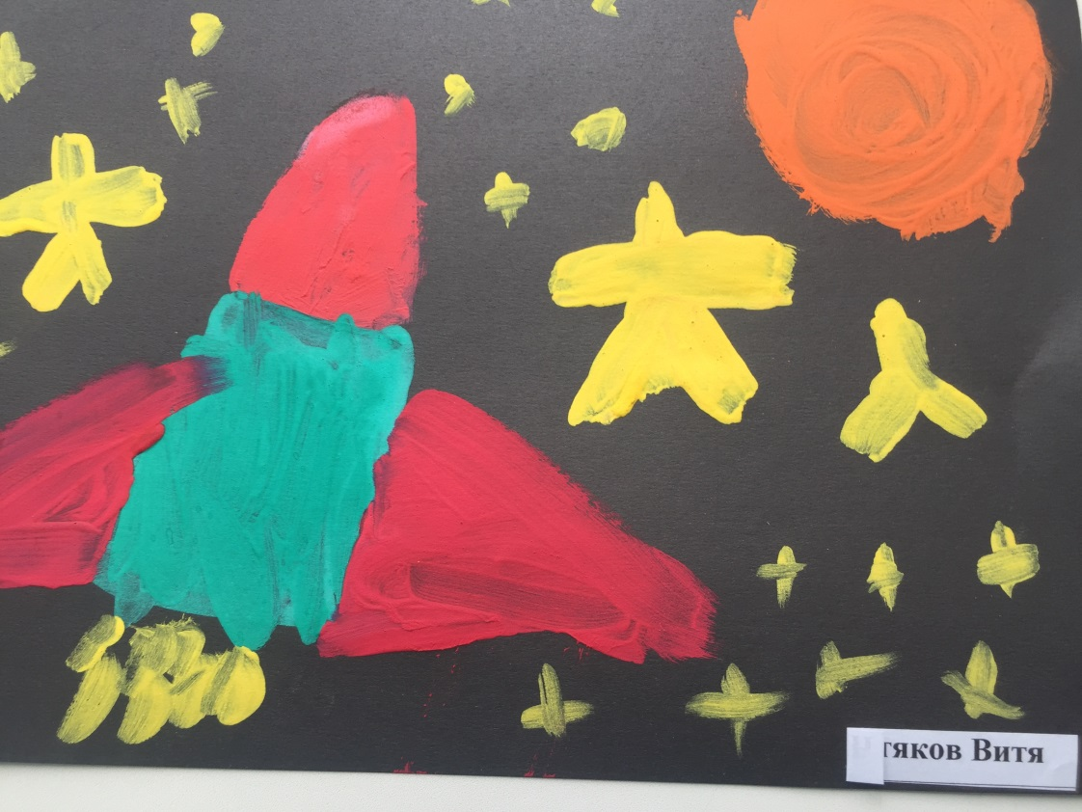

**Воспитатель:** Ребята, посмотрите на ваши работы, какие они у вас получились замечательные. И все это сделали вы. Понравилось вам рисовать космос? Ответы детей.

